|  |  |  |  |  |  |
| --- | --- | --- | --- | --- | --- |
|  | | **작성자** | **2017180012 박주용**  **2017180029 이예준**  **2017182030 이수민** | **팀명** | FruitsPangPang |
| **주차** |  | **기간** | **2022.02.14~2022.02.20** | **지도교수** | **정 내 훈**(서명) |
| **이번주 한일** | * **박주용 AI 추격 및 공격 구현, 과일상자 모델링&텍스처링, 캐릭터 상/하체 애니메이션 블랜딩 작업** * **이예준**   **토마토맨 스켈레톤 계층구조 변경**   * **이수민**   **과일 바구니, 수류탄 제작** | | | | |

**<상세 수행내용>**

* **박주용**  
  텍스트, 실내, 모니터, 컴퓨터이(가) 표시된 사진

  자동 생성된 설명

AI는 랜덤 정찰을 하고 있다가 내 캐릭터가 반경 안으로 들어오면 쫓아와서 나에게 토마토를 던진다. 내 캐릭터가 움직이는 방향대로 따라서 몸을 회전한다. (BTDecorator_IsInAttackRange, BTTaskNode_Attack, BTTaskNode_TurnToTarget)

과일상자(당근, 사과, 토마토, 수박) 모델링 및 텍스처링, 그냥 나무 상자는 너무 심심해서 과일들의 특징을 살려서 과일들의 얼굴을 재밌게 그려보았다. 상자의 uv매핑은 6개의 면을 겹쳐 놓아서 모든 면의 텍스처가 똑같게끔 만들었다.

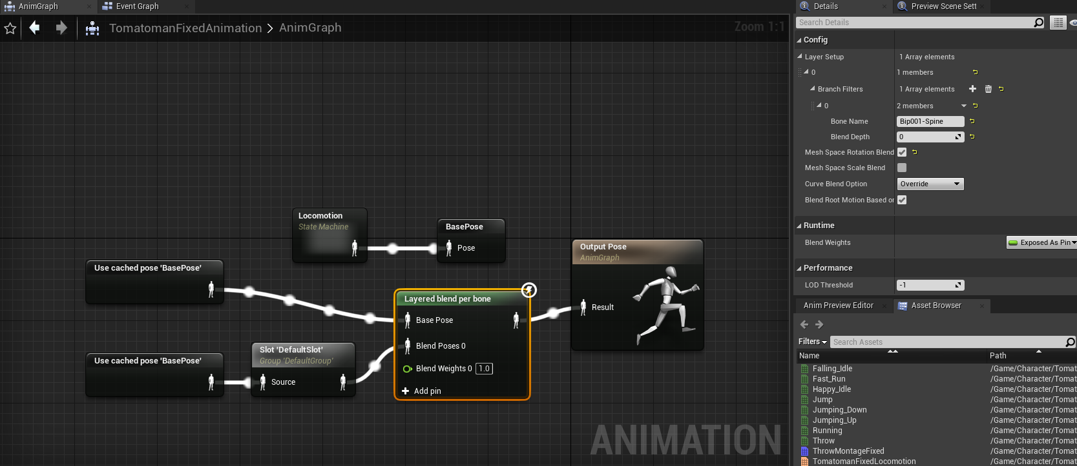

캐릭터가 달리면서 throw 애니메이션을 취할 때 하체는 달리고 상체는 던지는 애니메이션을 하도록 애니메이션을 블랜딩하였다. (기준 bone: Bip001-Spine)

기존 스켈레톤의 계층 구조가 잘못되어 있어서 수정 후 새 스켈레톤을 가져와 다시 애니메이션, Montage 제작 작업 등을 하였다.

* **이예준**

캐릭터의 상, 하반신 애니메이션 분리를 위해 3dmax에서 skeleton hierarchy structure변경

* **이수민**

Interact 대상을 Tree와 Punnet(과일바구니)으로 크게 분류. 그러나 과일 습득 시도 패킷용 struct를 Tree와 Punnet용으로 분류하지는 않고, 한 개의 struct에서 type만 다르게 해서 분류.

기존 토마토만 던지는 구조에서, 밤을 날려야 하므로 ItemCodeToItemPath() 함수를 만들어서 과일별로 다른 obj가 날라가도록 수정.

UE4의 대미지 프레임워크를 이용하여 apply damage와 take damage를 통한 데미지 계산.

과일 별 BP 제작, ItemCodeToItemName, ItemCodeToItemPath, ItemCodeToItemIcon 이 함수들을 정적함수로 만들어, 인스턴스 개체 필요 없이도 부를 수 있게 만듦.

기존에는 토마토만 던지는 방식이었는데 밤도 던질 수 있어야 하기 때문에, SpawnObj 패킷에 FruitType을 넘겨주어 어떠한 과일이 날아가야 하는지를 정함.

\

기존의 과일 메쉬들은 충돌박스가 없어서 StaticMesh의 On component Hit이 작동이 안되는 문제 발견. 이후 Custom으로 새롭게 충돌박스를 만들어 문제를 해결.

|  |  |  |  |
| --- | --- | --- | --- |
| **문제점 정리** | 1. 상/하체 애니메이션 분리가 원하는 대로 되지 않았고 스켈레톤의 계층 구조가 잘못되어 있음을 발견(pelvis 밑에 spine밑에 모든 뼈들이 다 children으로 있었다.) | **해결 방안** | 1. 3dsMax에서 계층구조를 수정(크게 pelvis와 spine으로 나누고 pelvis 밑으로 하체 뼈들, spine 밑으로 상체 뼈들) |
| **다음 주차** |  | **다음 기간** | **2022.02.21~2022.03.01** |
| **다음주 할 일** |  | | |
| **지도교수**  **Comment** |  | | |